|  |  |
| --- | --- |
| **Participantes: 392** | |
| **Propuestas: 56** | |
| **Sector** | **Propuestas por Sector (%)** |
| Industria | 39% |
| Agroindustria | 23% |
| Comercio | 20% |
| Turismo | 18% |

|  |  |  |  |
| --- | --- | --- | --- |
| **Índice Único de Competitividad Provincial** | | | |
| **Ranking: 7/24** | | **Puntaje: 43,5** | |
| **Perfiles más altos** | **IUCP** | **Perfiles más bajos** | **IUCP** |
| Infraestructura y Localización | 70,0 | Desempeño Económico | 33,9 |
| Habilitantes de Innovación, Ciencia y Tecnología | 66,9 | Gestión Empresarial | 25,5 |
| Desarrollo Integral de las personas | 61,1 | Internacionalización y Apertura | 19,2 |

IMBABURA

(22 de noviembre de 2017)

**Necesidad Detectada**

***Articulación de cooperación estratégica entre actores del sector*** (14% del total de participación) es la principal necesidad de los productores sobre todo industriales, seguido por la ***Socialización de normativa vigente de calidad*** (13%) sobre todo en el sector del turismo.

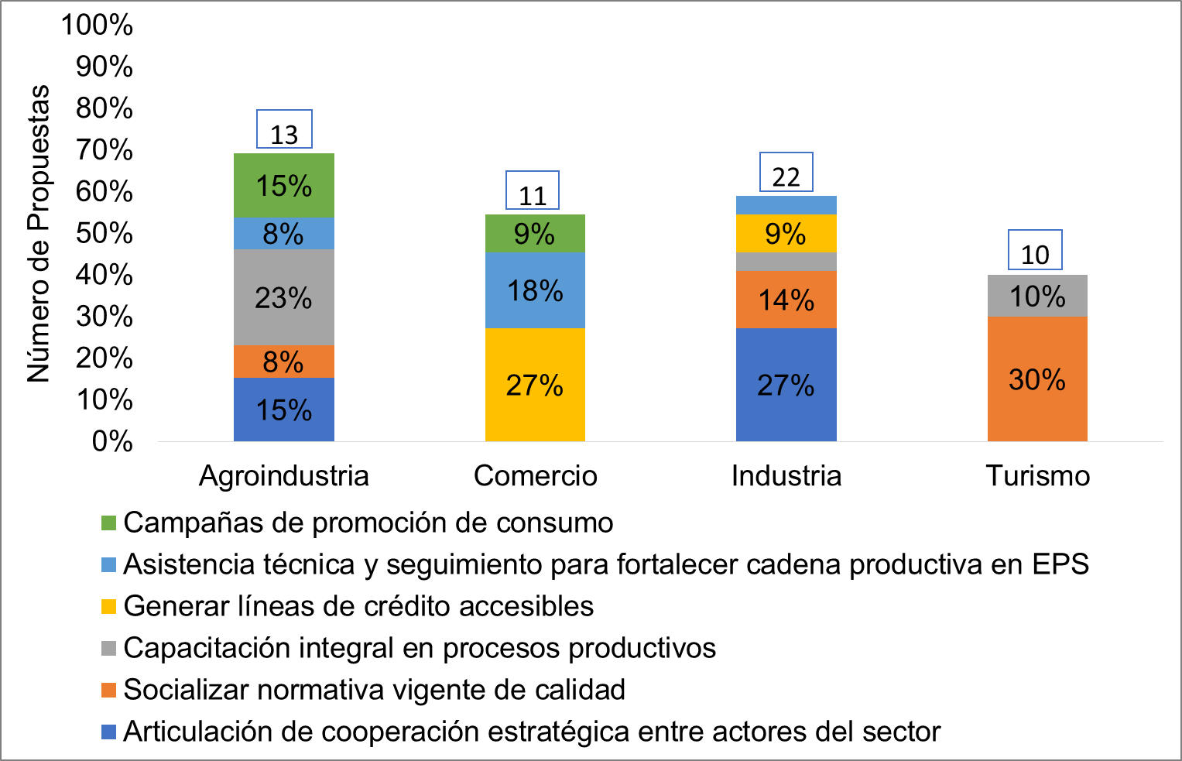

**Instrumentos de Articulación**

**Instrumento de Articulación**

***Política Pública*** ***y asistencia técnica*** es el principal instrumento de articulación demandado por la mediana empresa. ***Gestión de Proyectos*** se requieren en Empresas Pequeñas mientras que las EPS requieren ***Convenios*** entre los instrumentos más importantes.

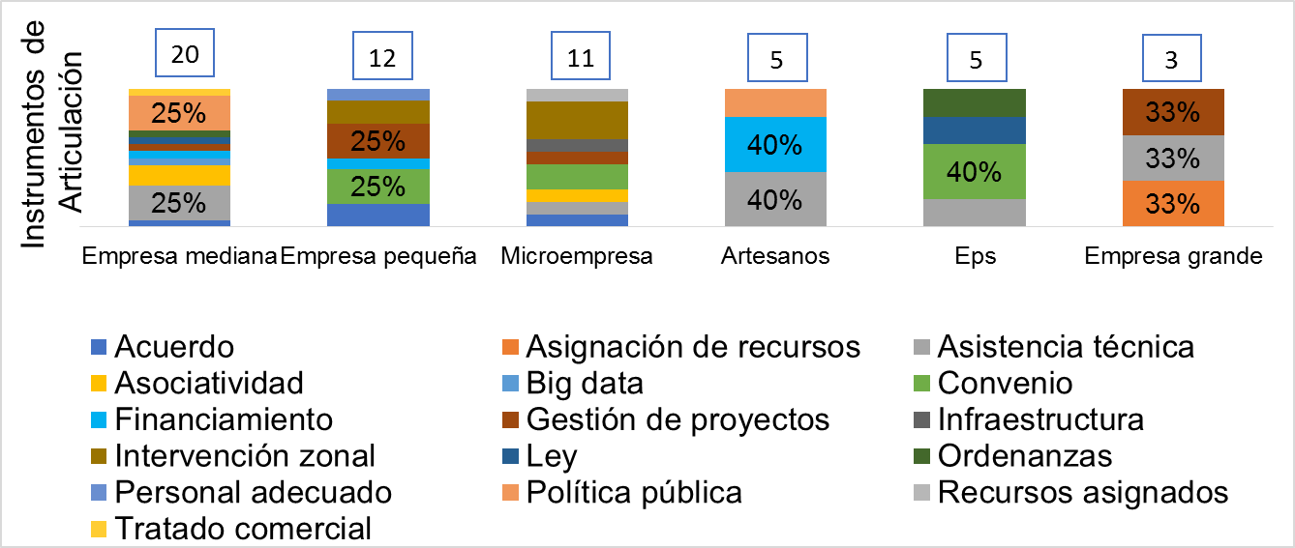

**Cadena Productiva**

El principal eslabón de la Cadena Productiva que necesita atención es ***insumos*** principalmente en grandes empresas, microempresas y empresas medianas, seguido del ***mercado*** en donde las EPS registran mayores inconvenientes.

* Transversal: Corresponde a todos los tipos de empresas

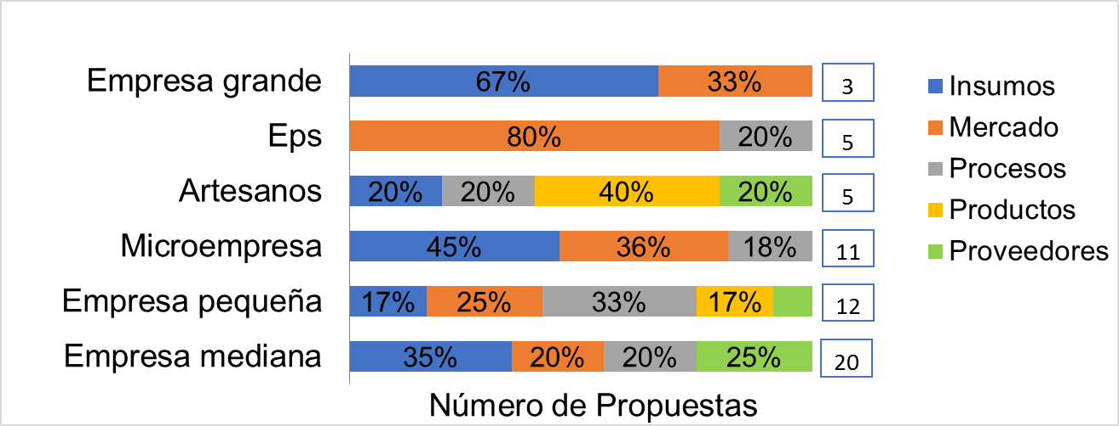

**Instituciones Responsables**

El ***MIPRO***  es el responsable directo de la ejecución de 21 propuestas, es decir del 38% de las necesidades registradas. De igual manera el GAD PROVINCIAL Y MUNICIPAL en conjunto son responsables directos de 27% de las propuestas planteadas.

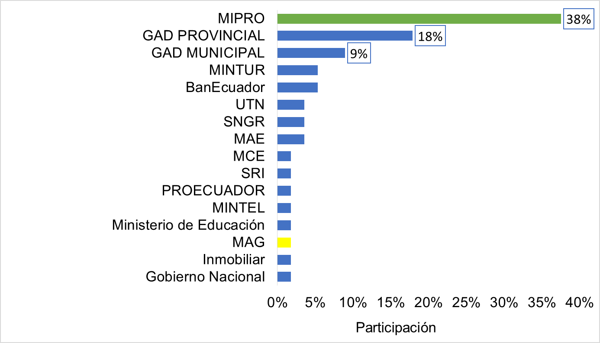

**Próximas Acciones**

**MIPRO:**

* Asistencia técnica vinculada al monitoreo para fortalecer emprendimientos de Artesanos y EPS. **Responsable: Subsecretaría de MiPymes y SCPM.**
* Impulsar cooperación estratégica entre empresa grande y la MyPime. Fomentar asociatividad. **Responsable: Subsecretaría de MyPimes y Coordinación de Servicios.**
* Socializar normativa de calidad (sistemas de gestión de calidad, diseño de productos y procesos productivos) para sector industrial, artesanías (Otavalo) y EPS (Cotacachi). **Responsable: INEN y Subsecretaría de Calidad.**
* Reducción aranceles con el impulso de la Subsecretaría de MyPimes, al fin de facilitar el acceso a materia prima y bienes de capital para el sector textil. **Responsable: SENAE.**
* Promover resultados de vocaciones productivas de la provincia. A partir de los mismos, generar estudios de mercado para fortalecer o promover nuevos nichos de producción provincial. **Responsable: Coordinación Zonal y Coordinación de Estudios Macroeconómicos.\***
* Capacitación en agroindustria para fomentar asociatividad y la creación de nuevos productos. Aplica para todo tipo de empresa. Responsable: **Coordinación de Servicios.\***
* Poca oferta de gestores ambientales hace necesaria la participación o acercamiento de empresas fundidoras de materiales recolectados. **Responsable: Subsecretaría de Industrias Básicas.**
* Asistencia técnica sobre financiamiento para emprendedores y la adquisición de bienes de capital para diversificación de producción (agroindustria y comercio). **Responsable: Coordinación de Direccionamiento Empresarial, BANECUADOR.**
* Centros de emprendimiento empresarial en la provincia. Capacitación sobre mitigación de riesgos. **Responsable: Coordinación de Proyectos Estratégicos.**

**Otras instituciones:**

* Proporcionar conocimientos técnicos (administración de empresa) para Artesanos y EPS del sector turístico. **Responsable: MINTUR.**
* Compra de productos locales para programas gubernamentales o impulso del consumo de los mismos a nivel nacional (i.e. Aliméntate Ecuador). **Responsable: MAG.\***
* Cambiar modelo de educación en temas ambientales hacia una gestión ambiental eficiente. **Responsable: MAE.**
* Alianzas estratégicas entre actores del sector turístico para la generación de: nuevas rutas, nichos adecuados, herramientas tecnológicas de identificación de spots turísticos cercanos, eventos de promoción turística. **Responsable: MINTUR, Cámaras, Universidades.\***

**Otros importantes:**

* Implementar programas de concientización de uso racional de agua, suelos y de acceso a servicios básicos. **Responsable: GAD**

**\***Insumo para Agenda Territorial. Acción repetida en más de dos provincias.